1.1. Number: Vd: 1+1 =2 ( kiểu dữ liệu Number)

1.2: String có thể làm phép cộng String VD: Mindx + School

1.3 Boolean: kdl trả về đúng or sai

True: 1;

Giới thiệu về toán tử cơ bản; cộng trừ nhân chia, (toán tử 3 ngôi)

Biến- Hằng số: sử dụng promt:

(cơ chế lưu lại code của js) và sẽ lưu giá trị ở đâu ???

Biến: dùng để chứa dữ liệu và giá trị

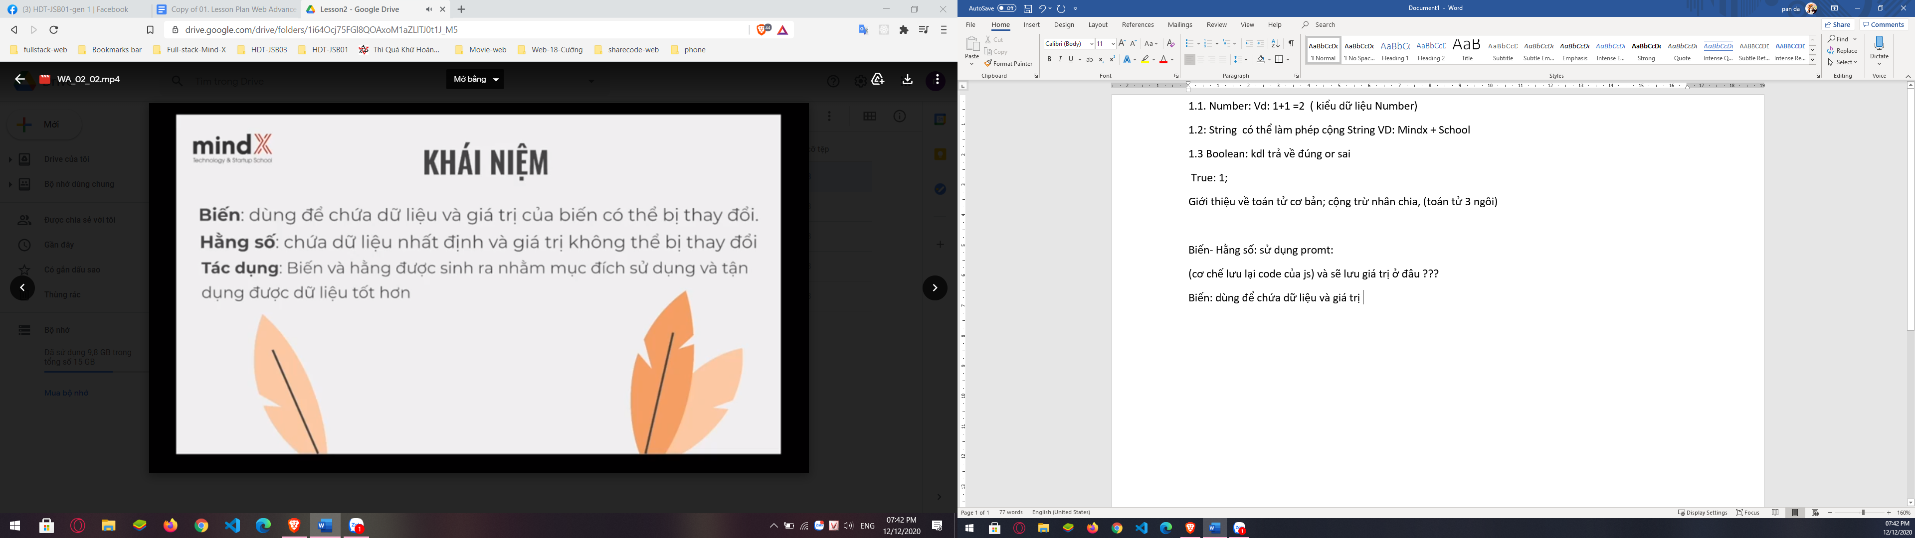

Khai báo dữ liệu trong js: sử dụng let: ( và tới lần thứ 2 thì ta gọi thẳng tên biến đó ra mà không cần khai báo lại nữa ( cấu trúc :

Nếu như sử dụng const: thì can not change

Lưu ý: biến có thể lưu chữ text , giá trị, còn có thể lưu trữ cả html nhé

HTML DOM TREE

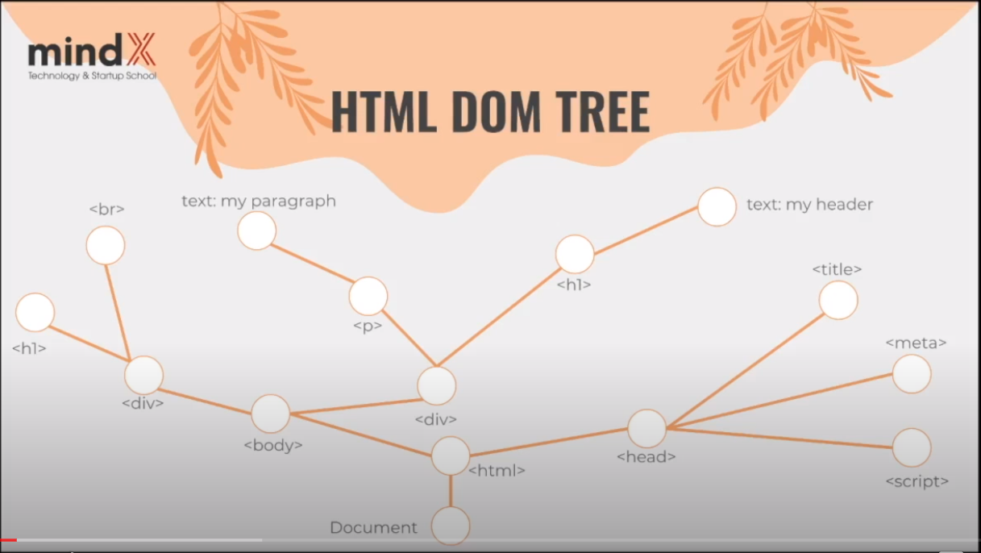

Nhờ có DOM, JS có thể truy cập vào các thẻ HTML và change chúng

Vào Vscode

Tạo h1 cod id=”special”

* Sử dụng innerHTML = “Đây là trường học lập trình Mindx”
* Document.get change gackground color = “red”

Learning about function

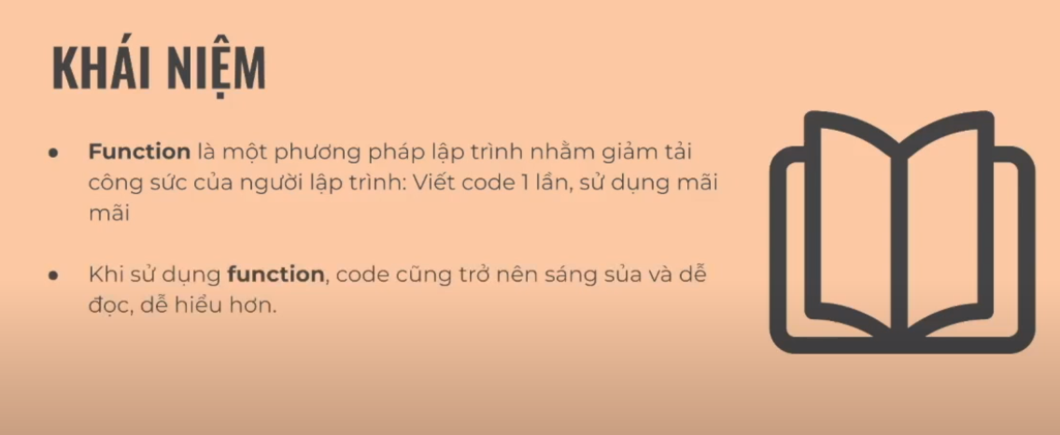

Tao 1 button => in ra dòng chữ đó (vd hàm hello)